Консультація батькам

«5 речей, які треба знати батькам про коронавірус – роз’яснення МОН та МОЗ»

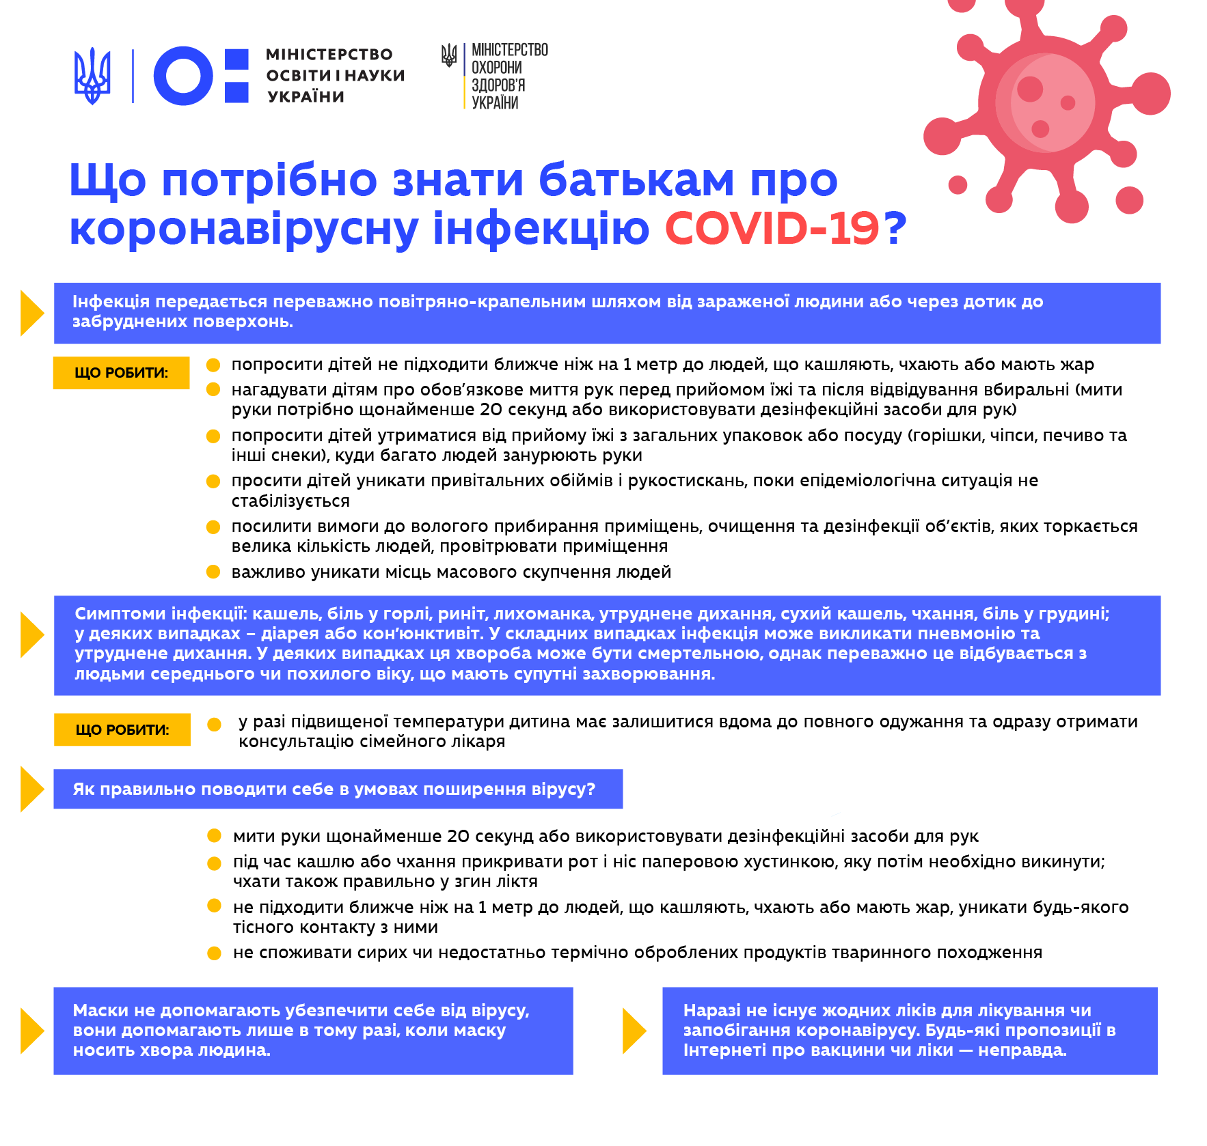

ПЕРША
Інфекція передається переважно повітряно-крапельним шляхом від зараженої людини або через дотик до забруднених поверхонь.
Що робити:
- попросити дітей не підходити ближче ніж на 1 метр до людей, що кашляють, чхають або мають жар;
- нагадувати дітям про обов’язкове миття рук перед прийомом їжі та після відвідування вбиральні (мити руки потрібно щонайменше 20 секунд або використовувати дезінфекційні засоби для рук);
- попросити дітей утриматися від прийому їжі з загальних упаковок або посуду (горішки, чіпси, печиво та інші снеки), куди багато людей занурюють руки;
- просити дітей уникати привітальних обіймів і рукостискань, поки епідеміологічна ситуація не стабілізується;
- посилити вимоги до вологого прибирання приміщень, очищення та дезінфекції об’єктів, яких торкається велика кількість людей, провітрювати приміщення;
- важливо уникати місць масового скупчення людей.
ДРУГА
Симптоми інфекції: кашель, біль у горлі, риніт, лихоманка, утруднене дихання, сухий кашель, чхання, біль у грудині; у деяких випадках – діарея або кон’юнктивіт. У складних випадках інфекція може викликати пневмонію. У деяких випадках ця хвороба може бути смертельною, однак переважно це відбувається з людьми середнього чи похилого віку, що мають супутні захворювання.
Що робити:
- у разі підвищеної температури, дитина має залишитися вдома до повного одужання та одразу отримати консультацію сімейного лікаря.

ТРЕТЯ
Як правильно поводити себе в умовах поширення вірусу?
- мити руки щонайменше 20 секунд або використовувати дезінфекційні засоби для рук;
- під час кашлю або чхання прикривати рот і ніс паперовою хустинкою, яку потім необхідно викинути; чхати також правильно у згин ліктя;
- не підходити ближче ніж на 1 метр до людей, що кашляють, чхають або мають жар, уникати будь-якого тісного контакту з ними;
- не споживати сирих чи недостатньо термічно оброблених продуктів тваринного походження.
ЧЕТВЕРТА
Маски не допомагають убезпечити себе від вірусу, вони допомагають лише в тому разі, коли маску носить хвора людина.

П’ЯТА
Наразі не існує жодних ліків для лікування чи запобігання коронавірусу. Будь-які пропозиції в інтернеті про вакцини чи ліки – неправда.

